一、摄像头介绍

摄像头分为数字摄像头和模拟摄像。顾名思义，数字摄像头的输出信号为数字信号，模拟摄像头的输出信号为模拟信号。

二、OV5640简介

采集到的图像数据传给FPGA，FPGA将图像数据缓存到SDRAM中，在VGA图像显示有效区域，VGA驱动来自SDRAM中读取的数据在显示屏上显示，该型号的传感器采用的是OV5640的CMOS型数字图像传感器，该传感器最大支持500万像素的图像（2592x1944 分辨率），支持使用VGA时序输出图像数据，输出图像的数据格式支持YUV(422/420)、YCbCr422、 RGB565 以及 JPEG 格式，若直接输出 JPEG 格式的图 像时可大大减少数据量，方便网络传输。同时支持γ曲线、白平衡、饱和度、色度等基础图像处理，根据不同分辨率可以从15-60帧调节其帧率

引脚说明

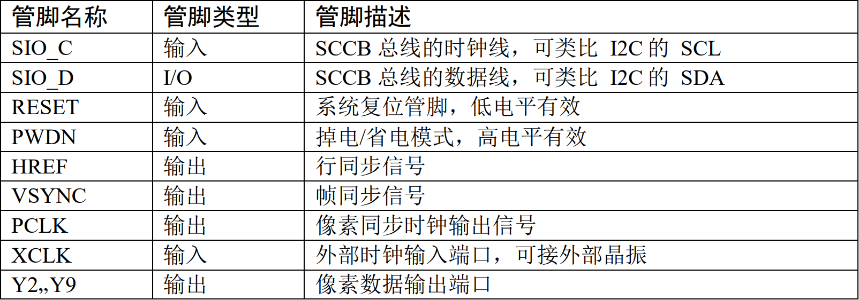

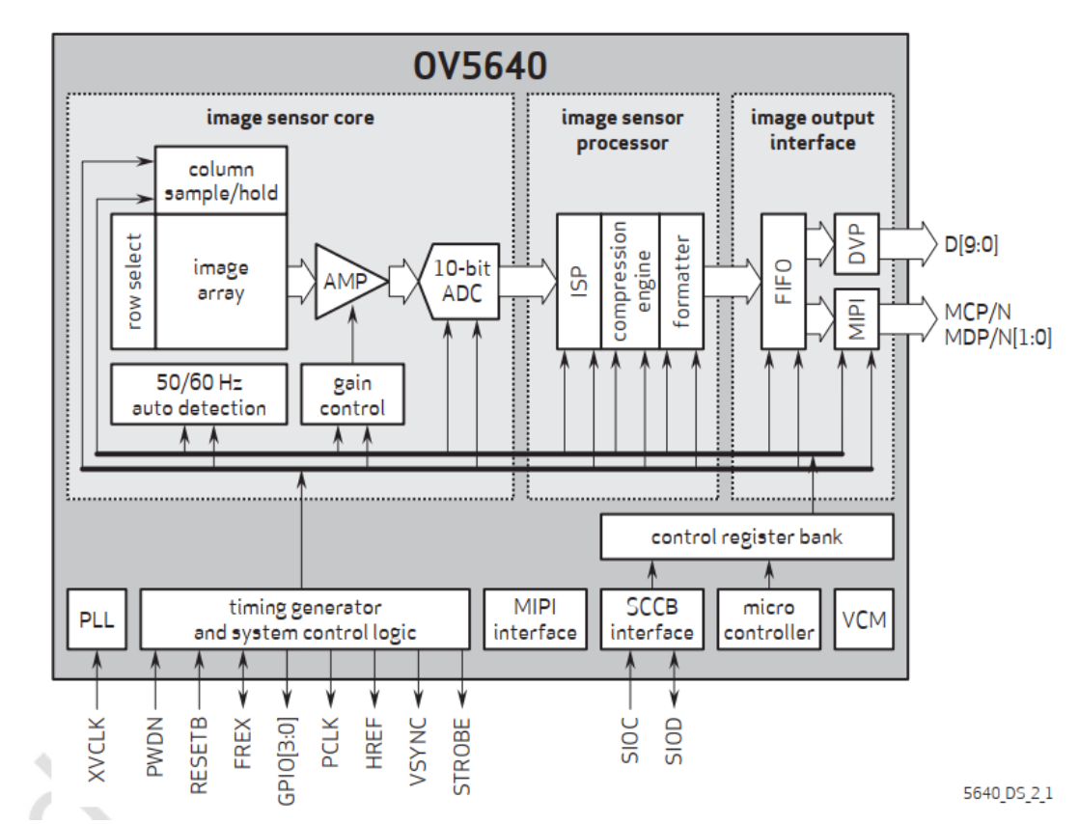如图所示，时序发生器包含了OV5640的通信，控制信号以及外部时钟，其中PCLK为像素同步时钟，HREF和VSYNC分别为行同步信号和帧同步信号，RESETB用于复位整个传感器芯片，PWDN可以设置芯片的低功耗模式，XCLK为外部输入到OV5640的时钟。

OV5640的控制寄存器是通过SCCB总线协议（SIOC和SIOD）来进行配置的，该总线协议与IIC协议十分类似，可以使用IIC驱动来代替SCCB驱动

内部的感光矩阵输出模拟信号，经过AMP对信号进行放大，通过AD转换器转换为数字信号，最终通过Y0-Y9引脚输出

三、OV5640寄存器配置

寄存器存在默认值，若需要对特定的寄存器进行配置，参考OV5640datasheet

四、像素数据输出时序

输出图像y2-y9在色彩设置为RGB565格式下会在一个PCLK下发送一个字节的数据，所以两个时钟周期可以发送一个RGB565的数据，从上到下，从左到右依次传输，然后传输完一行后HREF会拉高一个周期，传送完一帧图像后VSYNC会拉高一个周期

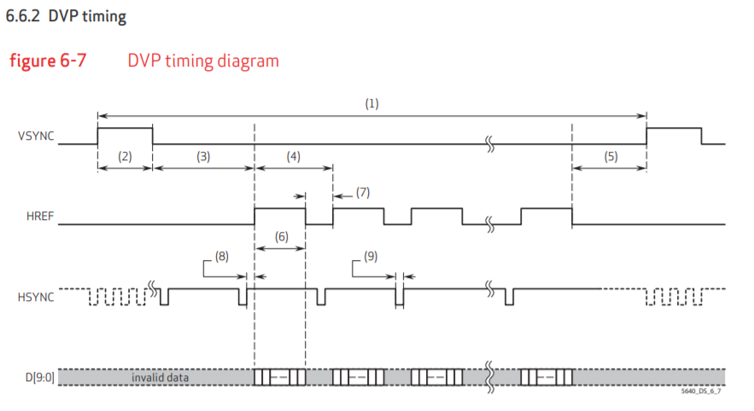

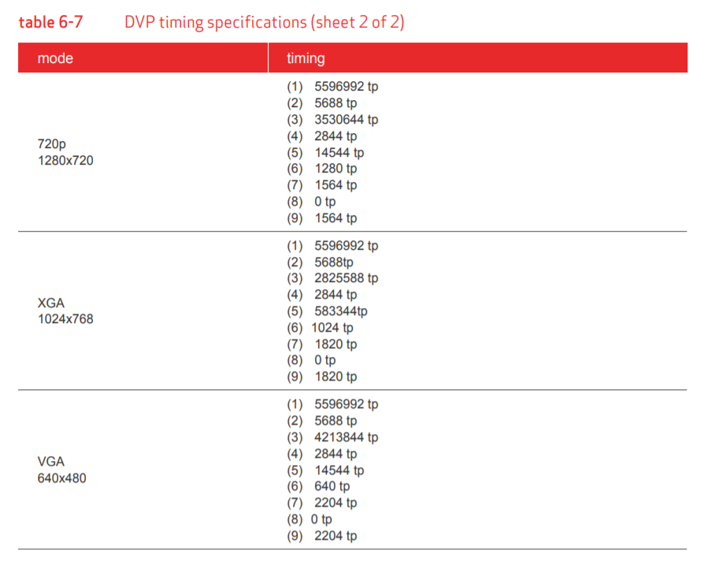

寄存器配置部分功能

{16'h3008,8'h82}; //Bit[7]:复位 Bit[6]:电源休眠

{16'h3008,8'h02}; //正常工作模式

{16'h3103,8'h02}; //Bit[1]:1 PLL Clock